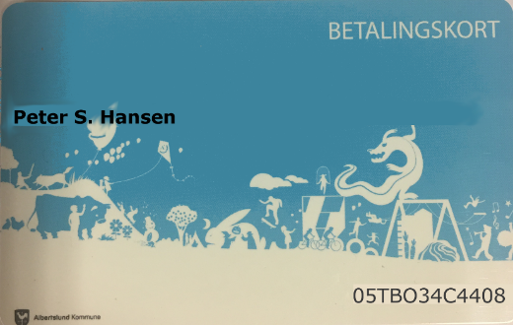
Digital betaling på Storagergård og Bakkens Hjerte

Kære forældre og børn/unge,

Albertslund Kommune har - som et pilotprojekt – indført et betalingskortsystem på Bakkens Hjerte og Klub Storagergård, som skal gøre klubberne kontantløse samt gøre betaling mere effektiv og sikker for forældre, klubbrugere og klubberne.

Hvis erfaringerne er gode, vil betalingskort-systemet ligeledes blive implementeret i andre dele af Albertslund Kommunes enheder.

Betalingskortet skal bruges til at betale for køb i klubbernes cafeer og værksteder samt for aktiviteter og ture i klubben (køb af enkeltvarer under kr. 200). Klubberne har dog en særskilt ordning med hensyn til betaling og tilmelding til f.eks. ture og kolonier, der koster mere end 200 kr., men dette får du nærmere information om, når ture og kolonier af denne type udbydes af klubben.

Betalingskortet skal af forældrene tankes op via en portal på internettet. Kortet er påført barnets navn og har en chipfunktion uden pinkode. Kortet er personligt.

For at forebygge misbrug fremkommer der et billede af kortholderen på kasseapparatet, når kortet indlæses, så kassebetjeneren altid kan tjekke, at det er den rette person, der bruger kortet. Hvis kortet mistes, kan det spærres via internetportalen.

Kortet aktiveres på www.albertslund.cposonline.dk.
Som forældre får I via Nem-ID en personlig portalindgang (via ovennævnte adresse), hvor I kan se kortopfyldninger og kontoudtog over forbrug på kortet. Har I flere børn i de to klubber, vil de fremgå af den samme portalindgang.
Der er vedlagt en ”Quickguide” sammen med dette brev, så I kan komme godt og sikkert i gang.

Få mere information om Albertslund Kommunes betalingskort på www.albertslund.dk/borger/det-digitale-betalingskort. På denne side finder I bl.a. relevante kontaktoplysninger til support af betalingskortløsningen.
Du kan også få flere informationer ved at kontakte klubben.

Betalingssystemet overholder lovgivning om opbevaring af personfølsomme oplysninger.

Eventuelt uforbrugte penge på et kort der lukkes, kan selvfølgelig tilbageføres til den tilknyttede e-bankskonto.

Med venlig hilsen

Albertslund Kommune

BILAG:
- Information til forældre med børn i fritidsklubben som har økonomisk friplads
- Information til forældre med børn/unge i ungdomsklubben som har økonomisk friplads
- Quick-guide til at komme i gang med net-portalen/aktivering af betalingskortet

Bilag 1

Information til forældre med børn i fritidsklubben som har hel eller delvis økonomisk friplads

Alle børn og unge i klubberne skal anvende betalingskortet til køb af enkeltvarer på 200 kr. eller derunder i klubberne.

Hvis man har fået bevilget hel eller delvis økonomisk friplads til sit barn i klub, så har man ifølge lovgivningen ret til også at få reduceret pris for køb af hobbymaterialer. Efter lovgivningen er kommunen dog ikke forpligtet til at reducere prisen på salg af mad, barsalg, ture og kolonier til børn og unge med økonomisk friplads.

I Albertslund Kommune har man politisk besluttet følgende ordning i forhold til pris-reduktioner i klubberne, når man som familie får hel eller delvis økonomisk friplads i henhold til lovgivningen:
- Til hobbymaterialer ydes prisreduktion, som foreskrevet i lovgivningen
- Til forplejning ved arrangementer, der erstatter måltider i hjemmet, ydes prisreduktion som foreskrevet i lovgivningen
- Til ture på 200 kr. eller derunder ydes som en ekstra service prisreduktion
- Til ture og kolonier over 200 kr. ydes som en ekstra service prisreduktion med familiens faktiske fripladsprocent (til disse ture og kolonier anvendes betalingskortet ikke)
- Til mad ydes ikke prisreduktion
- Til bar-/caféssalg i øvrigt ydes ikke prisreduktion

Betalingskort
Barnets betalingskort består af to konti – en tilskudskonto (betalt af kommunen) og en forældreindbetalings-konto (betalt af forældrene).

Når barnet anvender sit kort til betaling af hobbymaterialer eller ture under 200 kr. bruges tilskudskontoen først. Dækker dette beløb ikke barnets behov/forbrug i klubben i den pågældende måned, kan forældrene indsætte ekstra penge på forældreindbetalings-kontoen (se vedlagte Quick-guide).

Hvis du giver dit barn lov til at købe mad eller andet i klubbens café (hvor der ikke ydes pris-reduktion / tilskud) , så skal der være penge på forældre-indbetalingskontoen til betaling for disse varer.

Friplads og tilskudsbeløb til køb i klubben
Selvom man har 100% friplads, så skal man anvende betalingskortet alligevel, da følgende ordning vedrørende tilskud til børn og unge med økonomisk friplads nu er besluttet politisk i Albertslund Kommune – ordningen træder i kraft, så snart betalingskortet tages i anvendelse i klubberne:
- Fripladsprocent mellem 5 - 99%:
Der indsættes på betalingskortets tilskudskonto et tilskudsbeløb på 50 kr. pr. måned
- Fripladsprocent 100%:
Der indsættes på betalingskortets tilskudskonto et tilskudsbeløb på 100 kr. pr. måned

Beløbet på tilskudskontoen indsættes automatisk af kommunen hver den 1. i måneden.
Anvendes tilskudsbeløbet ikke i den pågældende måned, overføres det automatisk til næste måned.

Den 31. december hvert år tilbageføres resterende beløb fra børnenes tilskudsskonto til kommunen. Tilskudsbeløbet, der indsættes på børnenes betalingskort, kan ikke hæves af forældrene. Beløb, der er indsat af forældrene selv, kan selvfølgelig tilbageføres til den tilknyttede e-bankkonto

Denne ordning erstatter den prisreduktion, som børn og unge med økonomisk friplads tidligere har fået i klubberne i forbindelse med ture og hobbymaterialer på 200 kr. eller derunder.

Ture og kolonier over 200 kr.
På disse ture ydes den på betalingstidspunktet faktiske fripladsprocent. Klubben har en særskilt ordning med hensyn til betaling og tilmelding til f.eks. kolonier, men dette får du nærmere information om, når ture og kolonier af denne type udbydes af klubben.

Bilag 2
Information til forældre med børn/unge i ungdomsklubben som har økonomisk friplads

Alle børn og unge i klubberne skal anvende betalingskortet til køb af enkeltvarer på 200 kr. eller derunder i klubberne.
Der betales ikke for at gå i ungdomsklubben, derfor yder kommunen heller ikke tilskud til køb af enkeltvarer under 200 kr. til de børn der har hel eller delvis økonomisk friplads.
På kolonier/ture over 200 kr. ydes den på betalingstidspunktet faktiske fripladsprocent.
Har dit barn dispensation til at gå i fritidsklubben, gælder reglerne omkring økonomisk friplads i bilag 1.

Bilag 3
Betalingskort til klubben
Nedenfor findes en vejledning til hvordan der indbetales på det nye betalingskort til klubben.
Sådan logger du ind første gang:
- Åben indbetalings portalen https://albertslund.cposonline.dk/
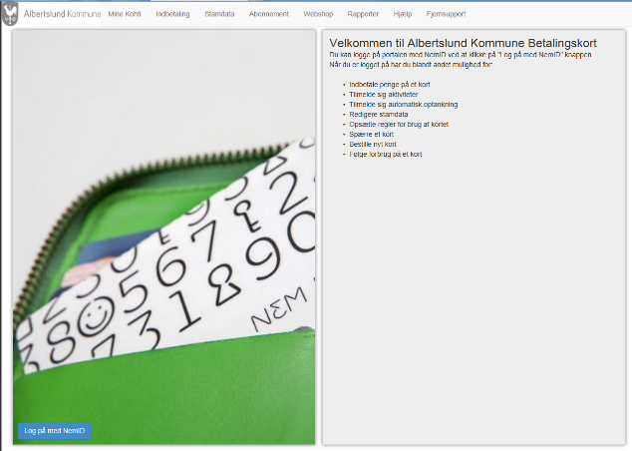
- Vælg ”Log på med Nem-ID”
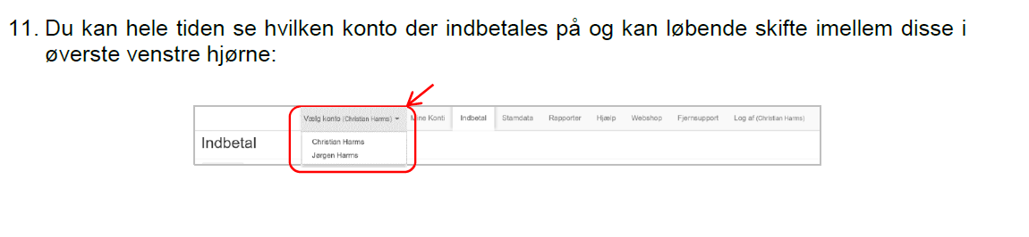
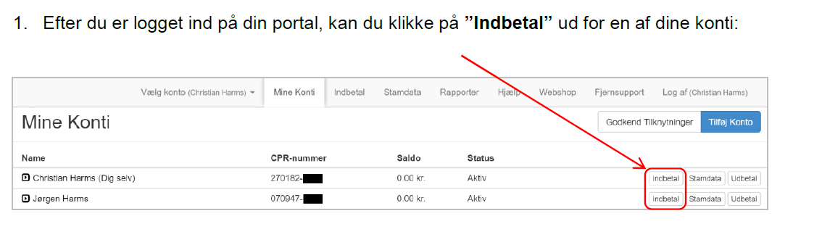
På https://albertslund.cposonline.dk/ kan du:
- Indbetale på klub kortet
- Oprette automatisk indbetaling
- Sætte max forbrug på kortet
- Købe på webshop
- Udbetale penge fra dit klub kort
- Se kontoudtog over forbruget på kortet
- Spærre kortet hvis det bortkommer
- Finde vejledning
Vejledning til ovenstående funktioner finder under ”hjælp” fanen.
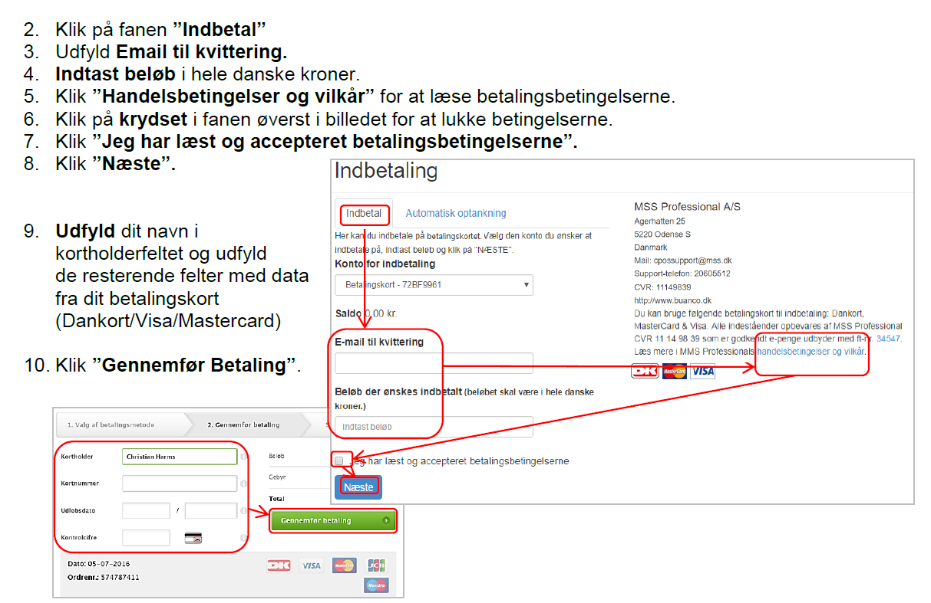
Sådan indbetaler du på dit Kort

